ДЕМОВЕРСИЯ ИТОГОВОГО ТЕСТИРОВАНИЯ ПО ИСТОРИИ РОССИИ. 8 КЛАСС. 2015-16 учебный год.
На выполнение работы отводится 45 минут из расчёта 12 заданий части 1 по 2 мин; три задания части 2 по 3 мин на задание и 8 мин на выполнение части 3. Итого 40 мин + 5 мин на проверку.
Максимальный первичный балл - 20
Результат в первичных баллах | Оценка по 5-балльной системе
18-20 баллов | 5 отлично
14-17 баллов | 4 хорошо
10-16 баллов | 3 удовлетворительно
менее 10 баллов | 2 неудовлетворительно

ЧАСТЬ 1.
А1. Что к середине 19 в. было одним из последствий отставания России в развитии капиталистических отношений:
1) отсутствие мануфактурного производства 2) неспособность страны обеспечить себя продовольствием 3) медленные темпы промышленного переворота 4) рост числа наёмных работников в деревне
А2. Прочтите отрывок из работы историка Н. Михневича и укажите фамилию полководца, о котором идёт речь: "Военный министр с 1810 г. и командующий 1 Западной армией с 1812 г....В должности министра сделал многое в области организации войск и укрепления материальной части армии...Он отлично понимал и проводил в жизнь систему оборонительной войны...Его действия по Смоленском представляют образец военного искусства, а также личного самообладания и выдержки"
1) М.Б.Барклай де Толли 2) П.И.Багратион 3) А.П. Тормасов 4)А.П.Ермолов
А3. Какое событие из перечисленных произошло позже, чем все остальные?
1) принятие указа о "вольных хлебопашцах" 2) принятие указа об обязанных крестьянах 3) отмена крепостного права 4) реформа управления государственными крестьянами П.Д. Киселёва
А4. Какое сражение наполеоновских войн произошло раньше остальных?
1) Бородинский бой 2) "Битва народов" под Лейпцигом 3) битва под Малоярославцем 4) "Битва трёх императоров" под Аустерлицем
А5. Кто из перечисленных деятелей культуры 19 в. был архитектором?
1) М.П.Погодин 2) И.А.Гончаров 3) К.И Росси 4) Ф.И. Тютчев
А6. Какое из названных преобразований относится к царствованию Николая I?
1) создание суда присяжных 2) создание Государственного Совета 3) учреждение III Отделения имперской канцелярии 4) созыв Государственной думы
А7. Оборона Шипки и осада Плевны - события войны России с
1) Швецией 2) Турцией 3) Японией 4) Германией
А8. Завершение промышленного переворота в России относится к
1) 1820-1830-м гг. 2) 1840-1850-м гг. 3) 1860-1879-м гг. 4) 1880-1890-м гг.
А9. Выдающимся русским путешественником второй половины 19 в. был
1) А.Ф.Можайский 2) Н.М. Пржевальский 3) И.К.Айвазовский 4) А.Н.Островский
А10. Прочите отрывок из воспоминаний С.Ю.Витте и укажите дату реформы, о которой идёт речь: "Если император.. и настоял на учреждении института земских начальников, то именно потому, что он был соблазнён мыслью, что Россия будет разбита на земские участки, где почтенный дворянин-помещик будет опекать крестьян, судить их и рядить. Если бы эта идиллия вполне осуществилась бы, то и тогда это институт не мог бы держаться, ибо он основывался на первичной погрешности, которая заключается в том , что в культурном государстве невозможно смешивать власть административную с властью судебной"
1) 1810 г. 2) 1826 г. 3) 1864 г. 4) 1889 г.
А11. Усиление контроля над земствами, городами и крестьянским самоуправлением, ликвидация мирового суда и автономии университетов, - все эти меры относятся к царствованию
1) Александра I 2) Николая I 3) Александра II 4) Александра III
А12. Рассмотрите схему и выполните задание. К какой войне относится сражение, обозначенное на схеме?
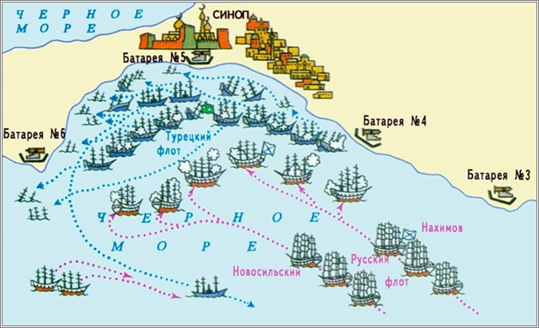
1) Отечественной 1812 г. 2) русско-иранской войне 1804-113 гг. 3) русско-турецкой войне 1828-1829 гг.
4) Крымской войне 1853-1856 гг.
ЧАСТЬ 2.
В1. Расположите в хронологическом порядке появления архитектурные стили 18 - начала 20 в. Укажите ответ в виде последовательности цифр выбранных элементов
1) эклектика 2) барокко 3) ампир 4) модерн

В2. Какие события относятся к царствованию Александра I? Найдите в приведённом списке два события и запишите цифры, под которыми они указаны.
1) подготовка М.М.Сперанским "Введения к уложению государственных законов" 2) создание Негласного комитета 3) введение суда присяжных заседателей 4) участие России в Континентальной блокаде Англии

В3. Используя данные статистики завершите представленные ниже суждения, соотнеся их начала и варианты завершения
Расходы на школьное обучение в разных странах в конце 19 века
Страна | Расходы на школьное обучение на душу населения | Расходы на одного ученика
Россия | 18-19 коп. | 5 руб. 80 коп.
США | 4 руб. 85 коп. | 20 руб.
Англия | 3 руб. | 20 руб.
Франция | 2 руб. | 10 руб.

НАЧАЛО СУЖДЕНИЯ | ВАРИАНТЫ ЗАВЕРШЕНИЯ СУЖДЕНИЯ
А) К концу 19 в. расходы России на школьное образование на душу населения... | 1) превышали аналогичные показатели других стран
Б) В сравнении с Россией расходы на одного ученика в США.... | 2) были выше более чем в три раза
В) В сравнении с Францией расходы России на школьное образование на душу населения... | 3) уступали аналогичным показателям других стран
 | 4) были ниже в 10 раз
Запишите в строку ответов выбранные цифры под соответствующими буквами.
А | Б | В

ЧАСТЬ 3.
Прочтите фрагмент исторического источника и выполните задания С1 и С2. Используйте в ответах информацию текста, а также знания из курса истории. Из книги Г. Джаншиева
В этот памятный день в столицах с церковного амвона был читан знаменитый Высочайший манифест 19 февраля.....,заканчивавшийся известными словами: «Осени себя крестным знамением, православный народ, и призови с Нами Божие благословение на твой свободный труд, залог твоего домашнего благополучия и блага общественного", а телеграф спешил разнести повсюду великую весть о возвращении воли народу.
Объявление "воли", - далеко не произвело на непосредственных слушателей впечатления, подобающего этому беспримерному по обыкновенной величавости своей историческому моменту, который они имели счастье переживать. Объясняется это отчасти тогдашним тревожным настроением части общества, отчасти тем, что слог манифеста, вдобавок довольно объёмистого. был тяжёл, витиеват и мало понятен для народа"
С1. Укажите год, к которому относится издание указанного в тексте манифеста. Назовите императора, его издавшего.
__________________________________________________________________________________________________________________________________________________________________________________________________
С2. Найдите в тексте и выпишите предложение, описывающее замеченное современниками противоречие в реакции народа на факт издания манифеста. Укажите не менее двух причин. приводимых автором текста, такой реакции
___________________________________________________________________________________________________________________________________________________________________________________________________________________________________________________________________________________________________

